Fritz Hagl: l’autonomia del significato dell’opera dal suo autore.

Ho incontrato la vedova dell’artista nella casa da egli stesso costruita, pietra su pietra, in mezzo alla macchia elbana, sopra il paese di Capoliveri. Molte delle opere di Hagl, per scelta dell’artista mai esposte in pubblico, sono custodite in questa abitazione, opera essa stessa della creatività del pittore e al tempo stesso, secondo un gioco di rimandi, contenitore privilegiato della sua opera. Tutta la produzione di Hagl vi è ampiamente rappresentata, insieme agli strumenti e i pigmenti usati dall’artista, permettendoci di seguirne compiutamente l’evoluzione e maturazione artistica.
Un primo periodo, a partire dall’anno 1964, coincidente con l’approdo di Hagl all’Isola d’Elba è caratterizzato da disegni, realizzati a penna, a matita, a pastelli, oscure metafore di paesaggi, colti dal vivo, con grande rigore e attenzione per il particolare, nella ricerca di una rappresentazione che non è più descrizione ma sintesi raggiunta attraverso una profonda compenetrazione con l’ambiente.

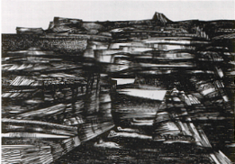
1964 Feder und Tusche auf Papier

La scelta di porre all’Elba il proprio domicilio familiare e artistico e la conseguente realizzazione del progetto abitativo si ripercuote nell’attività dell’artista: dimora ideale e reale al tempo stesso, la casa-studio-bottega d’arte diventa il luogo privilegiato di ideazione, elaborazione e produzione dell’artista. Nelle opere di questo periodo, all’incirca gli anni 1965-1970, si avverte progressivamente una maggior dilatazione dello spazio fra oggetto e rappresentazione dell’oggetto: i paesaggi appaiono più lontani dalla realtà rispetto ai disegni realizzati all’aperto, immagini straniate, oniriche raffigurazioni mitiche, dove emergono, omocrome, stilizzate figure, inquietanti abitanti di mondi irreali.

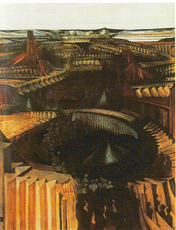
1970 Tempera auf Lwd Preβspan

L’anno 1975 segna nel lavoro di Hagl una svolta decisiva caratterizzata dalla realizzazione di opere di più ampio respiro in cui la trama, diradandosi, lascia percepire il paesaggio attraverso trabeazioni, quasi forme organiche, secondo un gioco di quinte sovrapposte.

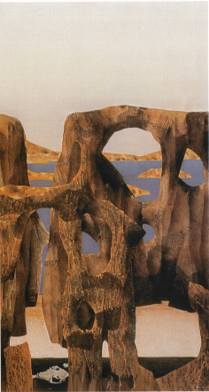
1976 Tempera auf Lwd Preβspan

La fruizione immediata, sincronica, di un processo compositivo, diacronico, stratificazione di momenti creativi successivi, così come Hagl stesso ebbe a dichiarare, realizza a livello percettivo una sospensione temporale, proiettando la rappresentazione in una atemporalità complessa. Sulla tela appare un mondo primigenio, popolato talvolta da figure atropo-zoomorfe, silenziose presenze generate dallo stesso tessuto cromatico del quadro.

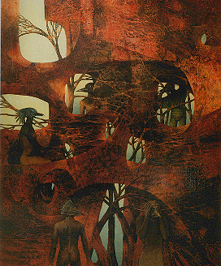
1980 Tempera auf Lwd Preβspan

Nella produzione dell’ultimo periodo (1989-2001), le aeree architetture spaziali sembrano espandersi e ispessirsi raggiungendo una densità tale da cancellare, assorbendola in sé, ogni possibile altra presenza. La tela è occupata nella quasi totalità da formazioni compatte, segnate da concrezioni materiche: città scheletriche, viste dall’alto in istantanee di foto aeree, isole sospese su un mare estatico, come foglie e lamine ossee che mostrano la loro anima fibrosa.
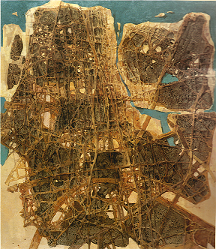
1997-98 Tempera auf Lwd Preβspan

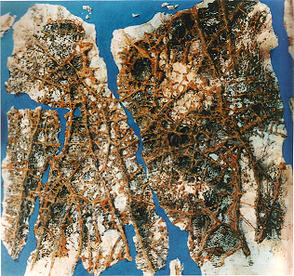
2001 Tempera auf Lwd Preβspan

La tecnica si è fatta più complessa, lo studio è diventato un’officina dove Hagl realizza, con grande perizia, strutture complesse e stratificate, utilizzando mezzi, al tempo stesso antichi e originali, che evidenziano nel pittore quegli elementi di universalità che ben contraddistinguono la sua opera e la sua personalità: l’artista che plasma il proprio destino e la propria opera attingendo in sè, da solo, la forza archetipica che ha sostenuto l’uomo nella sua storia. La scelta di Hagl di vivere in un contesto che lo ha posto, attraverso il confronto con la natura, di fronte a se stesso, testimonia una coerenza assoluta che si manifesta anche in una poetica personalissima, consapevolmente autonoma da ogni possibile influsso esterno. Un atteggiamento che, contrariamente a quanto potrebbe sembrare, non chiude l’artista in un isolamento autarchico ma lo apre a prospettive più ampie, testimoniate anche dalla decisione di Hagl di non titolare i suoi quadri: “I miei quadri non hanno titolo; chi li osserva può trovare in tutta libertà una sua interpretazione e dare un contributo al divenire del quadro: in tal modo partecipa attivamente al mio lavoro e gli assicura una continuità”. Nella affermata consapevolezza dell’autonomia del significato dell’opera dal suo autore, l’artista coglie con grande intelligenza l’identità profonda dell’opera d’arte, oggetto che vive nelle-e-delle interpretazioni molteplici che è capace di intenzionare, in un rapporto simbolico, con i suoi fruitori. L’opera d’arte diventa così un oggetto particolare, unico, in grado di portare il lettore ad una auscultazione profonda di se stesso e delle proprie capacità interpretative, attraverso cui egli partecipa, ogni volta, alla significazione dell’opera. Opera che, nella libertà interpretativa dei suoi fruitori, acquista pienamente la propria identità artistica divenendo collettivamente un oggetto inesauribile, come una delle città fantastiche descritte da Calvino nel libro Le città invisibili, Zemrude: è l’umore di chi la guarda che dà alla città la sua fisionomia, e nessuno può dire che un aspetto sia più vero di un altro.

Lorenza Mazzei

Fritz Hagl è nato il 17 agosto 1928 a Monaco di Baviera. Dopo un primo apprendistato con il celebre decoratore bavarese di affreschi murali, Heinrich Nickel, Hagl frequenta l’Accademia di belle Arti di Monaco di Baviera. Apre successivamente uno studio a Garmish, poi uno a Monaco. Negli anni cinquanta al termine di un lungo “viaggio culturale” in Italia scopre l’Isola d’Elba e vi si stabilisce con la famiglia fino alla sua morte avvenuta nel gennaio 2002.

